亚克力块和阶梯试块、钢块声衰减测量
测试时间/地点 | 2025.6.9-6.12 XXA-401
测试人员 | 王淇正
测试计算原理 | 利用脉冲多次回波法测量声衰减系数，当声波在均匀的连续介质中传播时，声压衰减与传播距离的关系可表示为：  $$P(x)=P_{0}exp(-αx)$$  其中$P_{0}$和$P(x)$分别为初始点和$x$处的声压，$α$为衰减系数，$x$为传播距离。通过声压衰减的关系式并结合脉冲多次回波法，可得到声衰减系数计算公式如下：  $$α_{i}\left(dB\right)=\frac{1}{2\left(i-1\right)L}\left(-ln{\frac{V_{i}}{V_{1}}}\right),i=2,3,…n$$  其中$α_{i}$为第$i$次回波的声衰减系数，$V_{1}$和$V_{i}$分别为第一次和第$i$次脉冲回波信号对应的电压值，$L$为物体的厚度
测试设备 | 游标卡尺、脉冲发射接收器DPR300、OLYMPUS/2.25Mhz探头、探头固定支架、示波器、亚克力块、阶梯试块、钢块  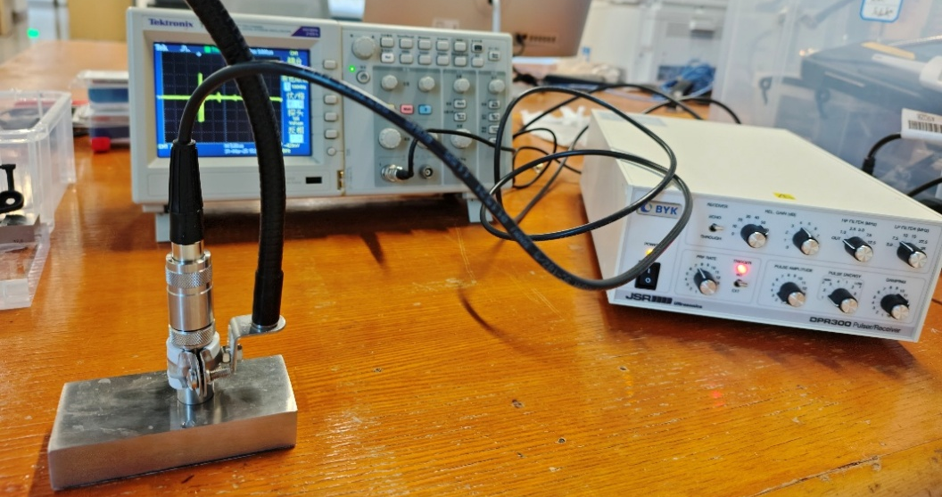  设备连接示意
环境温度 | 22.5℃
亚克力块厚度 | 均值19.021mm
阶梯试块厚度 | 10mm
钢块厚度 | 均值21.032mm
探头 | Olympus 2.25MHz (封装直径16mm, L=50mm)  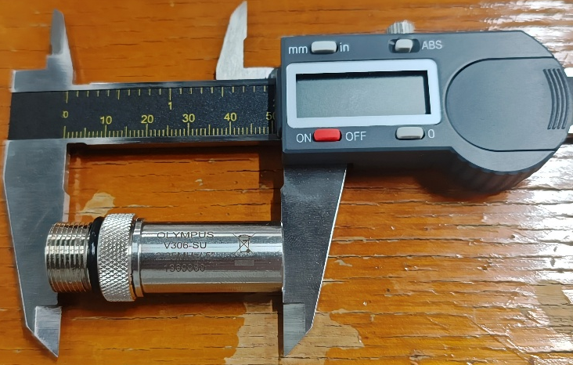

探头 | Olympus 2.25MHz (封装直径16mm)
被测目标 | 10mm阶梯试块
测试环境 | 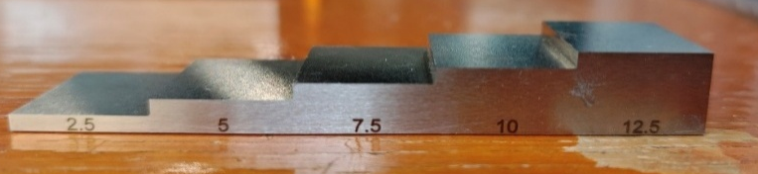  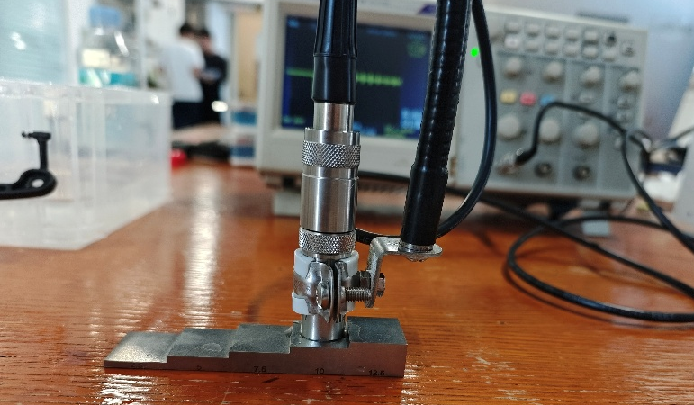
测试信号 | 回波信号配准（下表面回波同相）
声衰减 | 12.891 Np/m  111.974 dB/m

探头 | Olympus 2.25MHz (封装直径16mm)
被测目标 | 亚克力块
测试环境 | 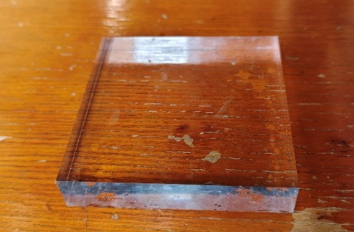  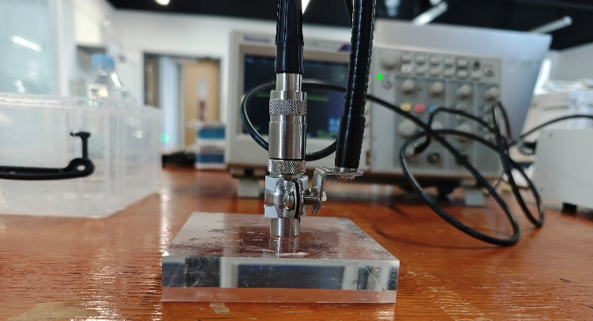
测试信号 | 回波信号配准（下表面回波反相）
声衰减 | 48.796 Np/m  423.837 dB/m

探头 | Olympus 2.25MHz (封装直径16mm)
被测目标 | 钢块
测试环境 | 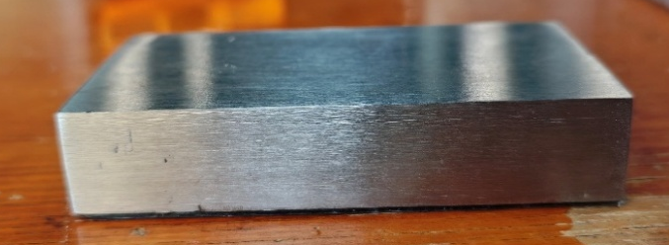  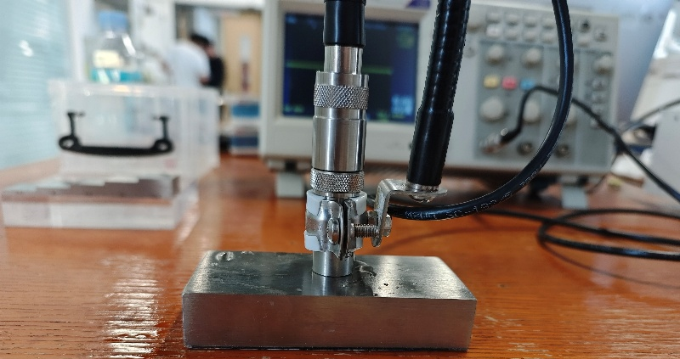
测试信号 | 回波信号配准（下表面回波同相）
声衰减 | 10.349 Np/m  89.890 dB/m

结论：

声衰减 | 10mm阶梯试块 | 钢块 | 亚克力块
Olympus 2.25MHz探头 | 12.891 Np/m  111.974 dB/m | 10.349 Np/m  89.890 dB/m | 48.796 Np/m  423.837 dB/m

(1) 声速越大的材料声衰减越小，因为例如像金属晶体排列更规则，声波通过晶格振动传递能量时，原子间的弹性作用强，能量损耗低，而像亚克力塑料等材料，分子链松散或存在大量孔隙，声波传播时会因分子摩擦、孔隙散射消耗大量能量，导致衰减增大。

